سلطنة عمان الاسم:........................
وزارة التعليم الصف:........................
مدرسة جواهر الأدب مسائي (1-4)

الاختبار القصير الثاني في مادة اللغة العربية للصف الثالث الأساسي
للعام الدراسي 2025 \2026 للفصل الدراسي الثاني.

السؤال الأول (القراءة) : اقرأ النص ثم أجب عن الأسئلة التي تليه : (8 درجات)

​فِي إحْدَى الْمُدُنِ الْقَدِيمَةِ، كَانَ هُنَاكَ نَجَّار يَدَّعِي يُوسُف يَعِيشُ مَعَ زَوْجَتِهِ وَابْنِهِ الصَّغِيرِ، كَانَ يُوسُفُ مَشْهُورًا بِمَهَارَتِهِ فِي صُنْعِ الْأَثَاث، وَكَانَ لَدَيْهِ وَرَشُّه صَغِيرَةً فِي وَسَطِ الْمَدِينَةِ، فِي أَحَدِ الْأَيَّامِ جَاءَ إلَى الورشة تَاجِرٍ غَنِيّ يَدَّعِي عِمَاد، وَطَلَبَ مِنْ يُوسُفَ صَنَع طَاوِلَة فَأَخَّرَه، اتَّفَق يُوسُفَ مَعَ التَّاجِرِ عَلَى السِّعْرِ وَمُدَّة التَّسْلِيم، وَبَدَأَ فِي الْعَمَلِ عَلَى الْفَوْر.
​أَثْنَاءِ الْعَمَلِ عَلَى الطَّاوِلَة، مَرَض يُوسُف مَرَضًا شَدِيدًا، مِمَّا أَدَّى إلَى تَأْخِيرِ الْعَمَلِ، شَعَرْت زَوْجَتِه بِالْقَلَق عَلَى حَالَتِهِ، فَذَهَبْتُ إِلَى التَّاجِر عِمَاد لِتَشَرح لَهُ الْوَضْعُ وَتُطْلَبُ مِنْهُ مُهْلَة إضَافِيَّة، تُفْهَم التَّاجِر الْوَضْع وَوَافَقَ عَلَى تَمْدِيد الْمُهْلَةِ.
​بَعْدَ أَنْ تَعَافَى يُوسُف، عَاد لِلْعَمَل وَأَكْمَل الطَّاوِلَة بأفضل جَوْدَة، عِنْدَمَا رَأَى التَّاجِر الطَّاوِلَة، أَعْجَب بِهَا كَثِيرًا وَقَرَّر مُضَاعَفَة الْمَبْلَغ الْمُتَّفَقِ عَلَيْهِ كَمُكَافَأَة لِيُوسُفَ عَلَى عَمَلِهِ الرَّائِع، بِفَضْل هَذَا الْعَمَلِ، اُشْتُهِرَتْ وَرَشُّه يُوسُفَ أَكْثَرَ، وَأَصْبَح لَدَيْه زبائن مِنْ مُخْتَلَفِ الْمُدُن.
- اختر الإجابة الصحيحة من بين البدائل المعطاة فيما يأتي: (درجتان)

- المهنة التي كان يوسف مشهورًا ببراعتهِ فيها:
- الزراعة 2- التجارة 3- النجارة 4- الصناعة

- العلاقة بين يوسف والتاجر عماد:
- تنافس 2-شراكة 3- عمل 4- صداقة قديمة
- اجب عن السؤالين الآتيين : (6 درجات)

- " بِفَضْل هَذَا الْعَمَلِ، اُشْتُهِرَتْ وَرَشُّه يُوسُفَ أَكْثَرَ " ما الذي جعل ورشة يوسف تنجح وتشتهر رغم تأخره في البداية؟
__________________________________________________________
__________________________________________________________

- اذا كنت مكان يوسف ووجدت أن العمل سيتأخر، ما التصرف الصحيح الذي ستقوم به لمساعدته؟
_________________________________________________________
_________________________________________________________

- هل تعتقد أن التاجر عماد كان (تاجرًا حكيمًا) في تعامله مع يوسف؟ ولماذا؟
"أذكر سببًا من القصة يدعم رأيك".
_______________________________________________________
_______________________________________________________

السؤال الثاني (الكتابة ) : (7 درجات )
- الأنماط اللغوية : درجتان

1-حدد أسلوب الامر وأسلوب النهي من الفقرة التالية:

"ذاكر دروسك جيداً ولا تؤجل عمل اليوم إلى الغد"
أسلوب الامر | أسلوب النهي
ـــــــــــــــــــــــــــــــــ | ـــــــــــــــــــــــــــــــــ

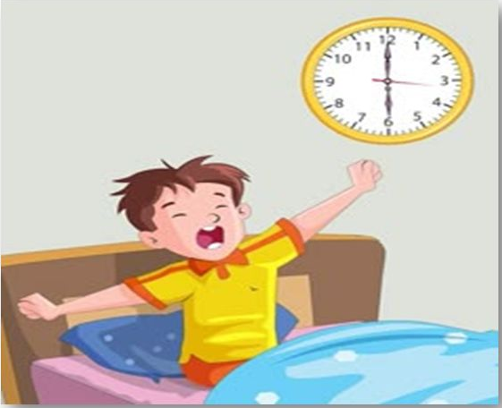
- عبر عن الصورة التالية مستخدمًا أسلوب الاستفهام:

.......................................................

- الأنماط الإملائية :درجتان

- اكتشف الخطأ ثم قُمْ بتصويبه:
" استمع خالد وأُسامة إلى كلام المعلمة" ....................................

- ضع علامة الترقيم المناسبة
" احترام الناس ( ) والإحسان إليهم من اخلاق المسلم ( ) "

جـ - التعبير :( 3 درجات )
- تأمل الصورة التالية ثم صف الطريقة الصحيحة للتخلص من آثار تخريب البيئة لتصبح بيئتنا جميلة، مراعيا الكتابة السليمة وعلامات الترقيم:

................................................................................................................................................................................................................................................................................................................................................................................................................................................

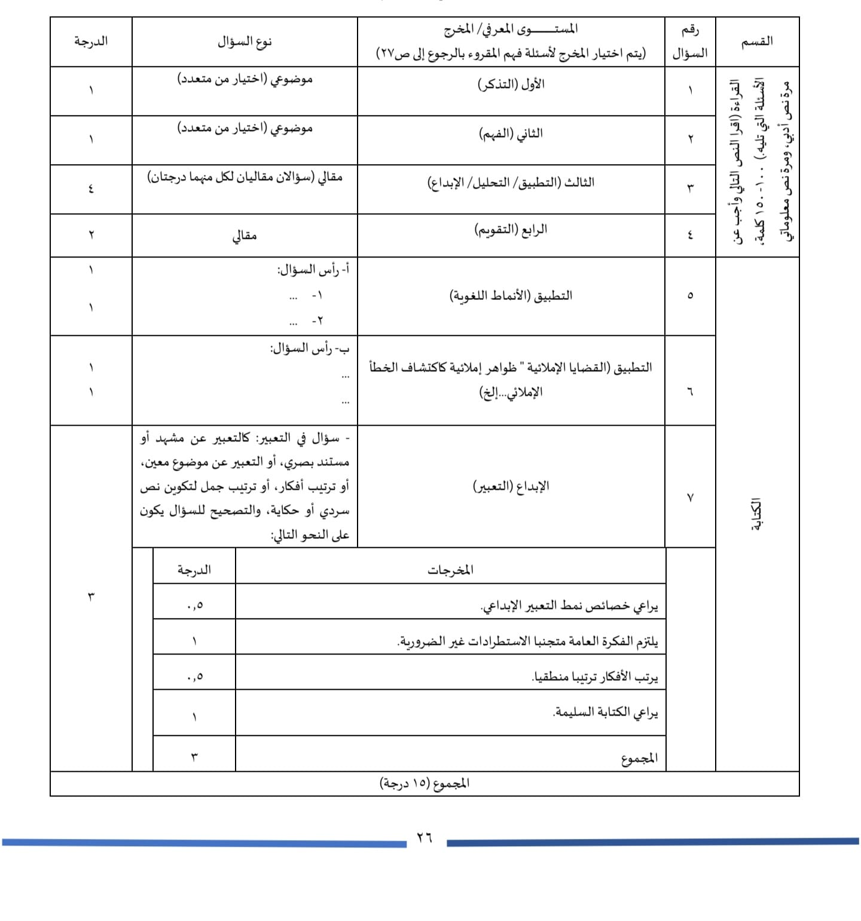
انتهت الأسئلة .....بالتوفيق يا عباقرة

الدرجة

